Информация о реализации списанного имущества
акционерного общества «Фонд развития предпринимательства «Даму» по Туркестанской области
Указанные ниже объекты являются собственностью акционерного общества «Фонд развития предпринимательства «Даму».
 | Объекты | Кол-во | фото
1 | Диспенсер для питьевой воды | 1 | 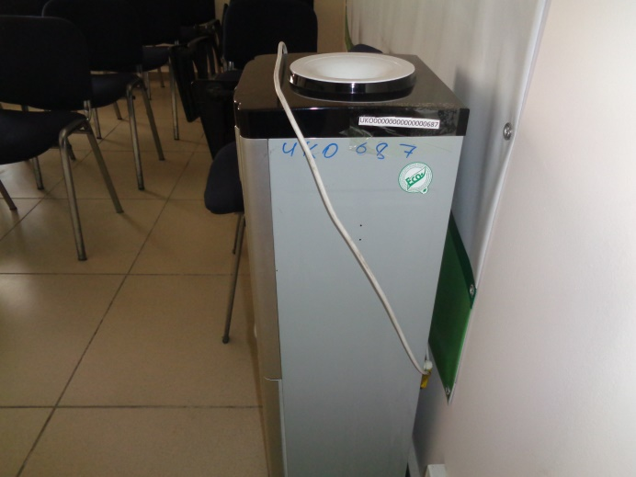
2 | Аппарат Canon I-SENSY MF216 | 1 | 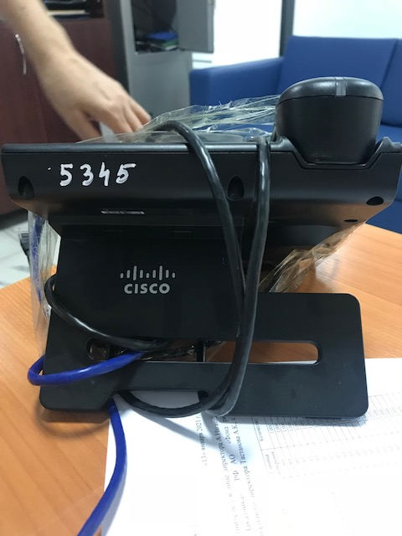
3 | Кондиционер бытовой BEKO | 1 | 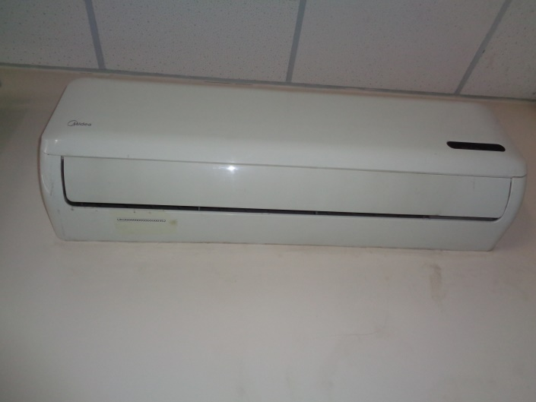
4 | Кондиционер модели CAMERON MSR-07HR для сервера | 1 | 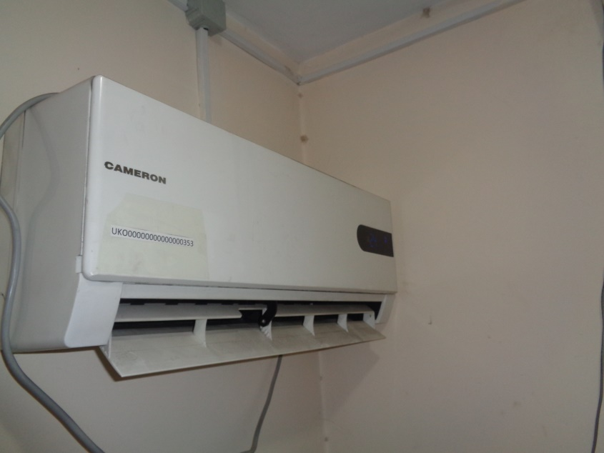
5 | Кондиционер модели Midea MS11D-24HRNI | 1 | 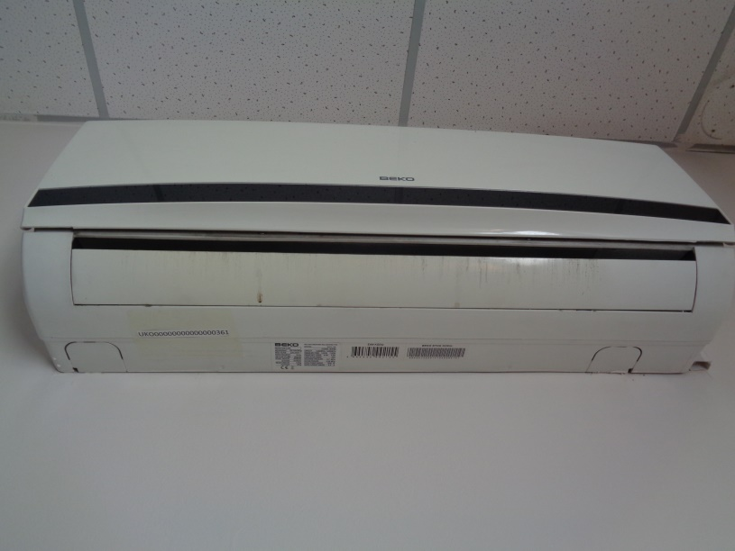
6 | Моноблок HP 400PO | 1 | 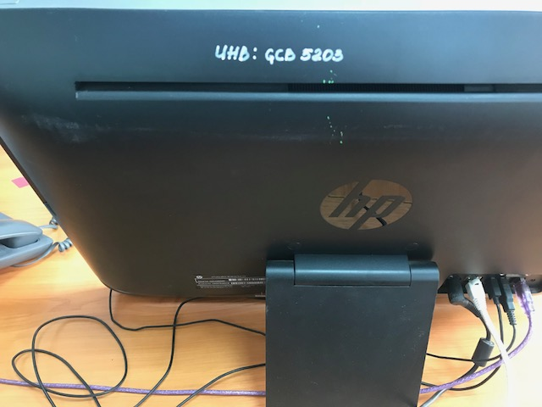
7 | МФУ CANON i-SENSYS MF4410 | 1 | 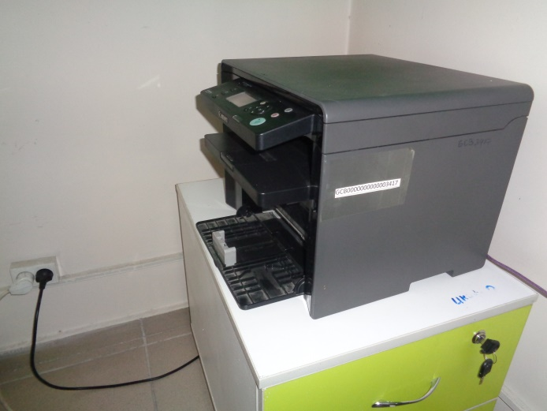
8 | Телевизор | 1 | 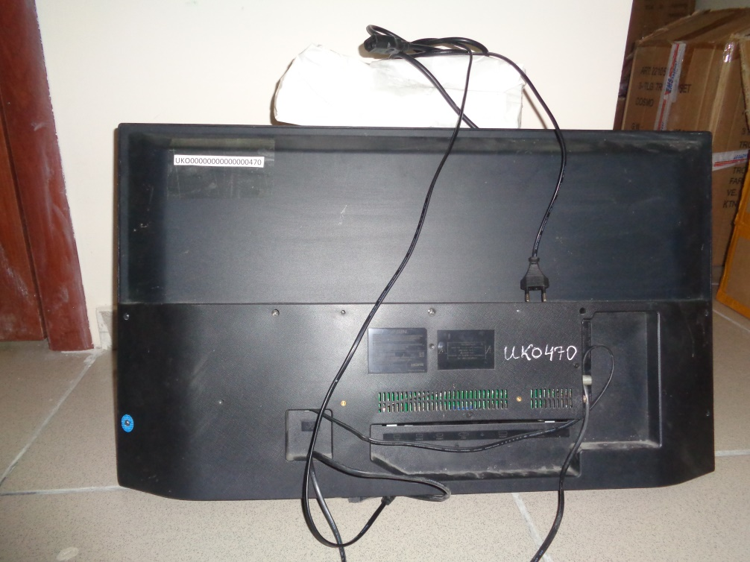

Контактное лицо по вопросам приобретения имущества Канлыбаев М.Н. - тел.: 8 (7252) 99 70 49, e-mail: Mugazan.Kanlybayev@fund.kz

№ п/п | Дата списания с баланса (решение Правления Фонда) | Наименование, характеристика | Инвентарный номер | Дата приобретения, выпуска, постройки, регистрации, разработки, переклассификации | Оценочная стоимость,
 | Решение Правления акционерного общества «Фонд развития предпринимательства «Даму» (Протокол №24/2021 от 02.04.2021 года) | Диспенсер для питьевой воды | UKO00000000000000687 | 10.04.2017 | 2 490
 |  | Аппарат Canon I-SENSY MF216 | GCB0000000000005345 | 25.02.2015 | 2 531
 |  | Кондиционер бытовой BEKO | UKO00000000000000361 | 31.12.2014 | 3 396
 |  | Кондиционер модели CAMERON MSR-07HR для сервера | UKO00000000000000353 | 31.12.2014 | 1 672
 |  | Кондиционер модели Midea MS11D-24HRNI | UKO00000000000000352 | 31.12.2014 | 8 358
 |  | Моноблок HP 400PO | GCB0000000000005203 | 03.10.2014 | 11 103
 |  | МФУ CANON i-SENSYS MF4410 | GCB0000000000003417 | 25.02.2015 | 1 769
 |  | Телевизор | UKO00000000000000470 | 31.12.2014 | 6 216
 | Итого |  |  |  | 37 535

